**INSTALACIÓN SERVIDOR TOMCAT EE**

1. Dirigirse al siguiente link <http://tomee.apache.org/>
2. Buscamos la opción de descargas (Download)



1. Escoger la opción Apache TomEE webprofile, la ultima versión compatible con nuestro sistema en este caso descargamos la versión zip.



1. Descomprimir el archivo zip en el lugar que usted considere apropiado, el resultado es la siguiente carpeta.



1. Contenido de la carpeta

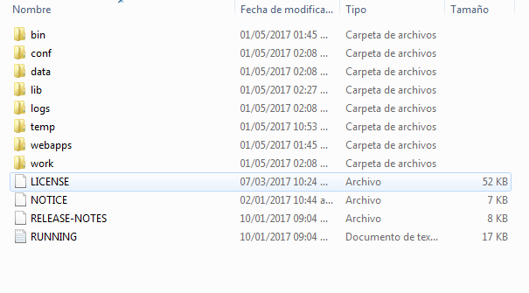

1. Modificamos en la carpeta conf el archivo tomcat-users



1. Agregamos la líneas que están en negrita

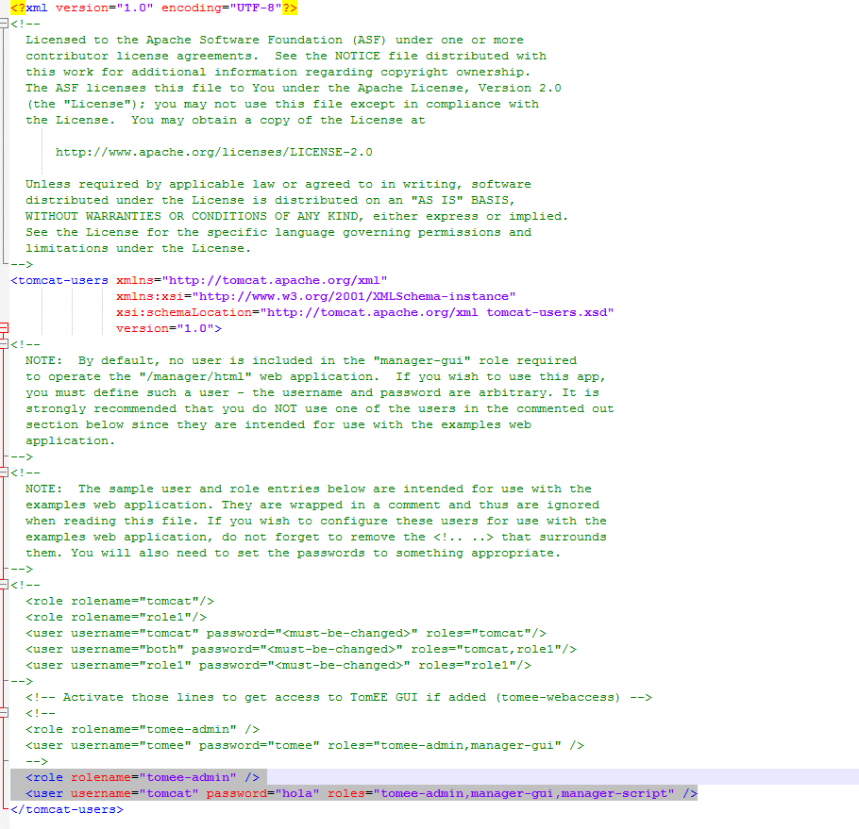

Tal como lo muestra el ejemplo del propio archivo



1. A grandes rasgos estamos creando el usuario tomcat, con password hola y le asignamos ese grupo de roles que es bastante importante.
2. Guardamos el archivo.
3. Nos dirigimos a netbeans a la pestaña de Services



1. Buscamos la opción



1. En este caso se creara un servido nuevo, clic derecho sobre opción servers, add server 
2. Se verá la siguiente pantalla

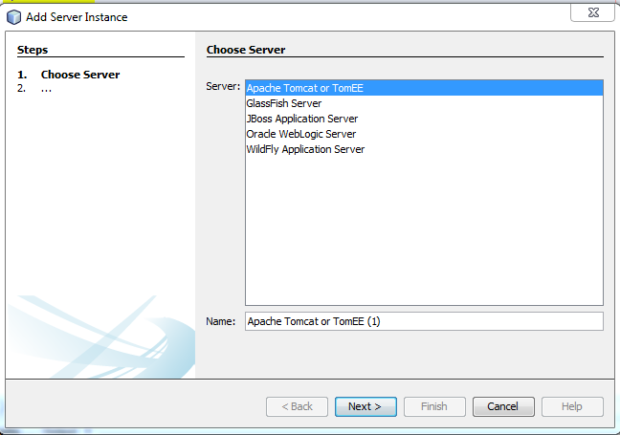

1. Modificamos el nombre

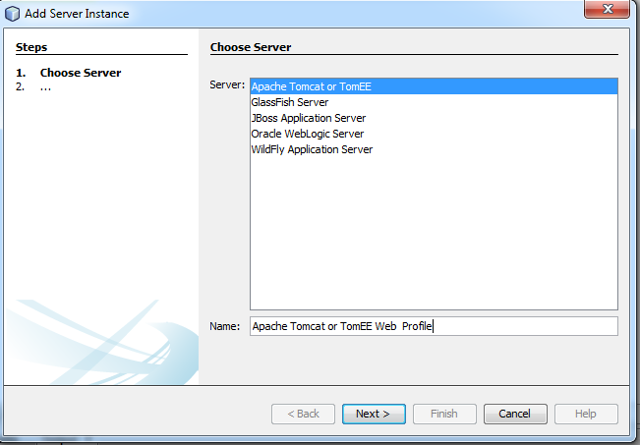

1. Escogemos el servidor, la ubicación donde guardamos el archivo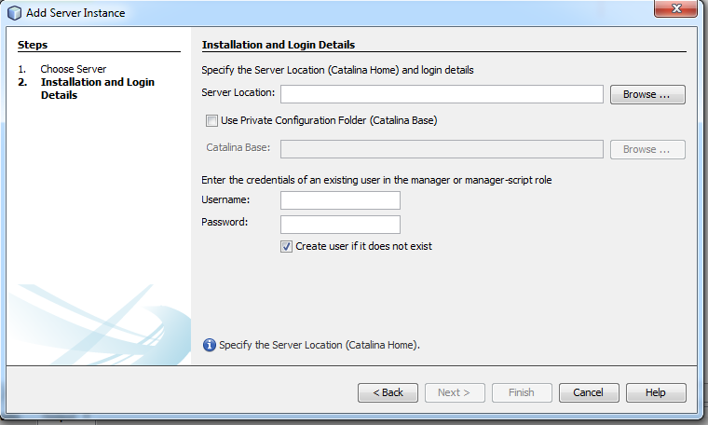
2. 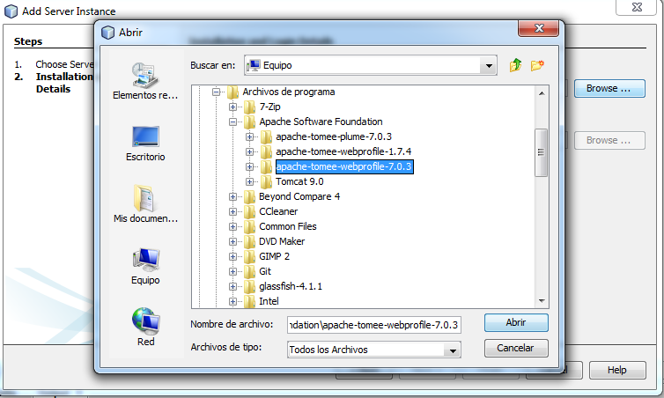
3. Ingresamos el mismo usuario y contraseña que colocamos en el archivo 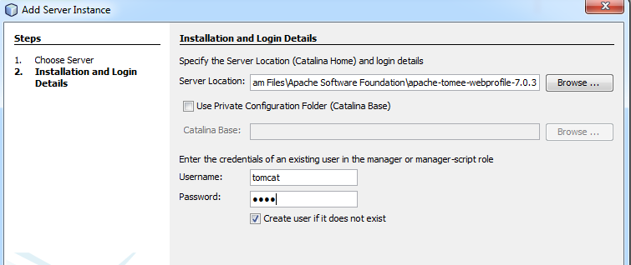
4. Clic en finish Listo ya tenemos nuestro servidor instalado, recomiendo reiniciar el equipo y probar la ejecución del servidor.

**HACER QUE NUESTROS PROYECTOS APUNTEN AL NUEVO SERVIDOR**

1. Clic derecho sobre el proyecto opción properties 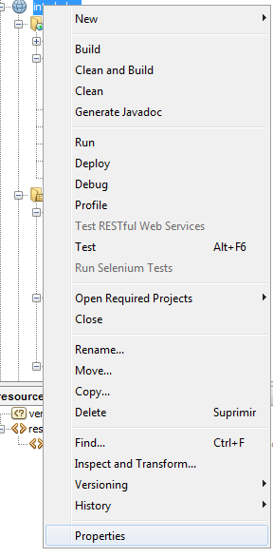
2. Opción run 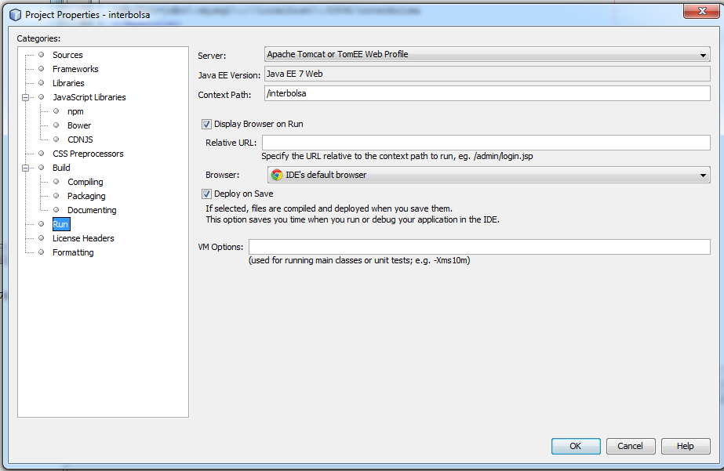
3. Luego la opción server y ok

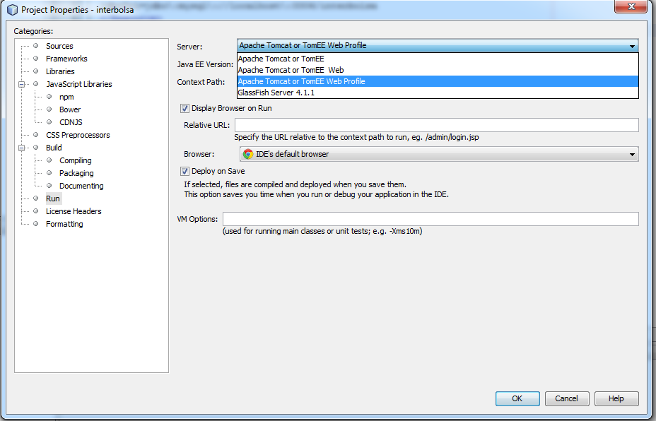

Recomiendo reiniciar netbeans y probar nuestro proyecto

Nota: en algunos casos dependiendo la ubicación de nuestro servidor es necesario ejecutar como administrador nuestro proyecto nertbeans.